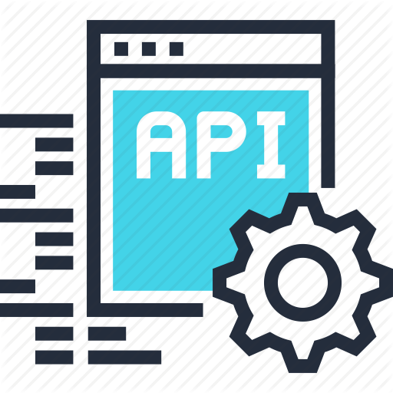

API Exclusiva para uso na DESO

Diretrizes de API para geração da tela de Checkout para liquidação direta
Esta documentação tem o intuito de descrever um padrão para a criação de uma API REST para o envio de débitos e o retorno de link com tela de checkout para o pagamento deste débito.
Este documento é direcionado para empresas administradoras de serviços de pagamento por cartão que necessitem integrar o GSAN com seu portfólio de serviços financeiros.
A API deve possuir recurso de segurança através de token.

Estrutura de Troca de Mensagens
Todas as requisições devem ser do tipo POST e ter a chave Authorization no cabeçalho HTTP.
O Gsan considerará todas as mensagens com HTTP Status Code 200 válidas. Qualquer fluxo de negócio diferente de sucesso devem ser encaminhadas com código 4XX ou 5XX.
- Authorization: <HASH 256b>

Regra de callback para Tela Checkout
Quando sucesso na transação. A credenciada deve utilizar a API Pagamento para notificar o Pagamento passando o ID do débito e redirecionar para:
http://example.com:XXXX/gsan/confimacaoExtratoDebitoCartaoPortalDesoAction.do?confirm=true
Quando falha ou cancelamento redirecionar para:
http://example.com:XXXX/gsan/confimacaoExtratoDebitoCartaoPortalDesoAction.do?confirm=false

ENDPOINT INSERIR DOCUMENTO PARA TELA CHECKOUT
JSON de consulta:
{
"id":"E#654213",
"codigoBarras":"826100000106207100410019005866570012702851114158",
"documento":"79509418048",
"nome":"Maria Alberta",
"matricula":"75664"
}
Resposta:
{
"id":"E#654213",
"url":"https:example.com/?sampleparameter=146b7fae-7dc4-4760-be6d-cb0512a4f97b"
}
~~NOSIDEBAR~~

